Thứ sáu ngày 15 tháng 11 năm 2024
Tuần 10
ÔN ĐỌC NHẠC: BÀI SỐ 2
HÁT: BAY VÀO TƯƠNG LAI
Yêu cầu cần đạt:
– Đọc đúng cao độ, trường độ bài đọc nhạc số 2. Biết kết hợp vỗ tay theo phách.
– Nhớ được tên bài hát, tên tác giả.
Thời gian | TIẾN TRÌNH DẠY HỌC | HOẠT ĐỘNG CỦA GV VÀ HS
 | MỞ ĐẦU
(3’) | * Vận động theo nhịp điệu | – GV lựa chọn một vài bài hát thiếu nhi viết ở nhịp 2/4 cho HS nghe và vận động theo nhịp điệu nhằm tạo không khí vui tươi cho lớp học.  – HS nghe và vận động theo hướng dẫn của GV. HS thực hành bằng nhiều hình thức cá nhân/ nhóm/ tổ.  – HS chia sẻ với các bạn trong tổ / nhóm về những hoạt động của trường, lớp mình để chào mừng ngày Nhà giáo Việt Nam 20 – 11.
(8’) | LUYỆN TẬP – THỰC HÀNH
 | 1. Ôn đọc nhạc: Bài số 2  – Nghe giai điệu.  – Đọc với nhạc đệm.  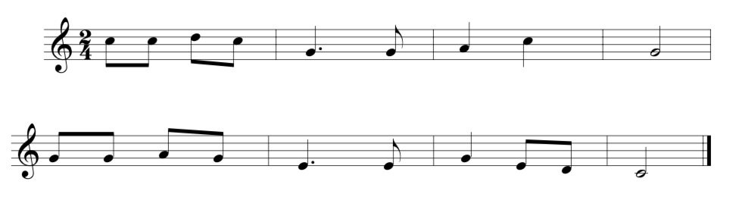  – Đọc bài đọc nhạc kết hợp vỗ tay hoặc gõ đệm theo phách.  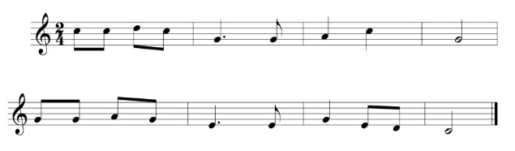    – Đọc nhạc kết hợp vận động cơ thể.  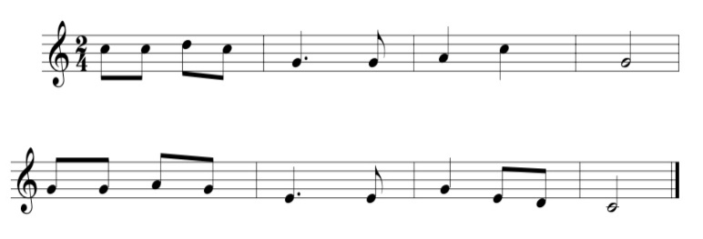  + Cách thứ nhất:  + Cách thứ hai: | – GV đàn/ mở file mp3 để HS nghe lại giai điệu và yêu cầu HS đọc nhẩm lại bài đọc nhạc và vỗ tay (tuỳ theo thực tế).  – GV hướng dẫn HS ôn bài đọc nhạc kết hợp vỗ tay hoặc gõ đệm theo phách. Nhóm 1: đọc nhạc; Nhóm 2: vỗ tay đệm.  – Đổi luân phiên giữa 2 nhóm.  – Cả lớp thực hành đọc nhạc kết hợp gõ đệm.  – GV yêu cầu 1 tổ đọc nhạc kết hợp gõ đệm trước lớp.  – GV hướng dẫn HS đọc nhạc kết hợp vận động cơ thể (có thể lựa chọn một trong hai cách). Hoặc linh hoạt thay đổi các động tác vận động phù hợp, sao cho lớp học sôi động.  – Nhóm 1: đọc nhạc; Nhóm 2: vận động cơ thể. Sau đó đổi luân phiên.  – GV khuyến khích các nhóm sáng tạo các động tác vận động mới.  – Các nhóm luân phiên luyện tập. GV nhận xét và sửa sai (nếu có).  – GV chia lớp thành 3 nhóm. Nhóm 1: đọc nhạc; Nhóm 2: gõ đệm theo phách; Nhóm 3: vận động cơ thể. Nếu còn thời gian GV có thể cho đổi luân phiên giữa các nhóm.  – HS thực hiện theo nhiều hình thức: nhóm/ tổ/ cá nhân; khuyến khích sáng tạo động tác vận động khi đọc nhạc.  – Trong quá trình ôn đọc nhạc, những HS chưa thể hiện đúng yêu cầu nội dung bài học, GV động viên, nhắc nhở để HS thực hiện tốt hơn ở tiết học sau.
 | HÌNH THÀNH KIẾN THỨC MỚI
(15’) | 2. Hát Bay vào tương lai  – Tìm hiểu bài hát:  Bài hát Bay vào tương lai của nhạc sĩ Nguyễn Văn Hiên. Với nét nhạc vui tươi, trong sáng, nhạc sĩ đã vẽ lên một bức tranh thật đẹp về tình bạn tuổi thơ. Hồn nhiên như những cánh chim, sải cánh bay vào tương lai.  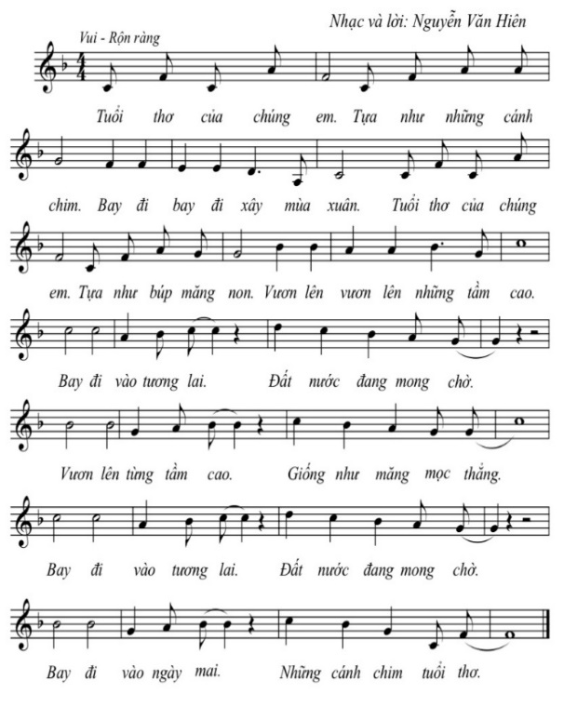  * Khởi động giọng  * Tập hát  * Hát kết hợp gõ đệm | – GV thông qua một số bài hát có cùng chủ đề như: Mái trường nơi học bao điều hay; Thầy cô là tất cả; Chắp cánh ước mơ;… để dẫn dắt vào bài hát sắp học. Hoặc GV có thể đưa ra các câu hỏi về niềm vui, ước mơ của các em HS khi tới trường.  – HS nghe GV hát mẫu, nghe file mp3/ mp4. Khích lệ HS thể hiện cảm xúc bằng cách vận động nhẹ nhàng trong khi nghe hát.  – GV đàm thoại với HS về nội dung bài hát, gợi mở và khuyến khích HS chia sẻ những cảm xúc của mình sau khi nghe bài hát.  – Tuỳ theo khả năng của HS, GV có thể chia câu hát hoặc hướng dẫn HS tập chia (chia bài hát thành 6 câu hát). Đánh dấu những chỗ lấy hơi ở cuối mỗi câu hát. Sau đó đọc đồng thanh lời ca:  + Câu hát 1: Tuổi thơ ... mùa xuân.  + Câu hát 2: Tuổi thơ … tầm cao.  + Câu hát 3: Bay đi … mong chờ.  + Câu hát 4: Vươn lên ... mọc thẳng.  + Câu hát 5: Bay đi … mong chờ.  + Câu hát 6: Bay đi … tuổi thơ.  – HS đọc lời ca theo tiết tấu bài hát.  – GV đàn và bắt nhịp cho HS khởi động giọng. GV có thể thay đổi các mẫu khởi động nhằm tạo hứng thú cho HS.  – GV đàn giai điệu và hát mẫu từng câu với tốc độ vừa phải, HS nghe và hát theo. Chú ý hướng dẫn HS hát đúng những câu hát ngân dài và có luyến.  – Trong khi tập từng câu GV có thể gọi HS hát lại bằng nhiều hình thức cá nhân/ nhóm/ tổ.  – Tập hát nối tiếp các câu cho đến hết bài. Tuỳ vào khả năng của HS, GV có thể chia nhỏ 2 câu hát đầu cho HS dễ hát.  – HS chú ý hát mềm mại. Không hát quá to, át tiếng hát của bạn. Phát âm và điều chỉnh hơi thở để thể hiện được sắc thái to – nhỏ trong khi hát. Chú ý khi hát nhấn vào trọng âm (phách mạnh).  – HS hát kết hợp gõ đệm theo tiết tấu lời ca. Nhóm hát/ nhóm vỗ tay. Sau đó đổi luân phiên.  – GV đàn hoặc mở file mp3/ mp4 cho HS hát. GV nhắc nhở và sửa sai cho HS (nếu có).  – HS hát kết hợp với nhạc đệm theo nhóm, HS nhận xét lẫn nhau. GV nhận xét và biểu dương những em có thái độ học tập tích cực.
(5’) | LUYỆN TẬP – THỰC HÀNH
 | * Luyện tập  – Hát theo hình thức đồng ca, tốp ca.  – Hát kết hợp vận động cơ thể theo nhóm. | – GV mở file mp4 và hướng dẫn HS hát theo nhạc đệm.  – HS hát kết hợp vỗ tay đệm theo nhịp. Nhóm hát/ nhóm vỗ tay. Sau đó đổi luân phiên.  + Nhóm 1: Tuổi thơ của chúng em … xây mùa xuân.  + Nhóm 2: Bay đi vào tương lai … những tầm cao.  + Cả hai nhóm: Bay đi vào tương lai … những cánh chim tuổi thơ.  – GV khuyến khích HS thể hiện cảm xúc qua nét mặt vui tươi. Khi hát, luôn phải lắng nghe và điều chỉnh giọng hát của mình hoà với tập thể. Lồng ghép giáo dục phẩm chất và năng lực chung như: nhân ái, biết ơn, chia sẻ, trách nhiệm, hỗ trợ, chủ động, tự tin, tham gia tích cực vào các hoạt động của trường, lớp để chào mừng ngày Nhà giáo Việt Nam 20 – 11.  – GV khen ngợi, động viên HS hoàn thành tốt nội dung bài học, nhắc nhở HS những nội dung cần tập luyện. Khuyến khích HS kể về giờ học Âm nhạc và hát cho người thân nghe khi ở nhà.
(3’) | VẬN DỤNG – TRẢI NGHIỆM
 | – Hát tam ca hoặc tốp ca có lĩnh xướng  – Hát kết hợp vận động theo nhóm | – GV chọn các nhóm. Mỗi nhóm gồm 3 – 4 HS lên trước lớp thể hiện bài hát. Mời 1 HS hát lĩnh xướng câu hát 1 đến 4. Từ câu hát 5, cả nhóm cùng hát.  – GV có thể chọn một vài nhóm hát tốt lên biểu diễn. Cả lớp quan sát và nêu ý kiến nhận xét. GV nhận xét, tuyên dương những nhóm hoàn thành tốt.  – HS hát theo nhóm kết hợp vận động. Khuyến khích HS tự sáng tạo động tác mới, chia sẻ với các bạn cùng nhau luyện tập.  + Nhóm 1: Câu hát 1 và 3  + Nhóm 2: Câu hát 2 và 4  + Cả lớp: Câu hát 5 và 6  – Khuyến khích các nhóm hát kết hợp gõ đệm với nhạc cụ thể hiện tiết tấu quen dùng hoặc nhạc cụ thể hiện tiết tấu tự tạo của địa phương.
(3’) | Tổng kết và nhận xét tiết học: | – HS tự đánh giá và đánh giá đồng đẳng về mức độ thực hiện nội dung của bài học:  + Đã hát đúng và thuộc bài hát chưa?  + Hát đã đúng giai điệu chưa?  – GV nhận xét, nhắc nhở và động viên HS (nếu cần).  – GV tổng kết, đánh giá và khen ngợi HS cố gắng, tích cực học tập.  – Khích lệ HS chia sẻ những cảm xúc sau khi học bài hát Bay vào tương lai và hát cho người thân nghe.
– Bước đầu hát đúng giai điệu, lời ca của bài hát Bay vào tương lai. Biết kết hợp vỗ tay theo phách.
IV. ĐIỀU CHỈNH SAU BÀI DẠY.
.................................................................................................................................
.................................................................................................................................
.................................................................................................................................
.................................................................................................................................

